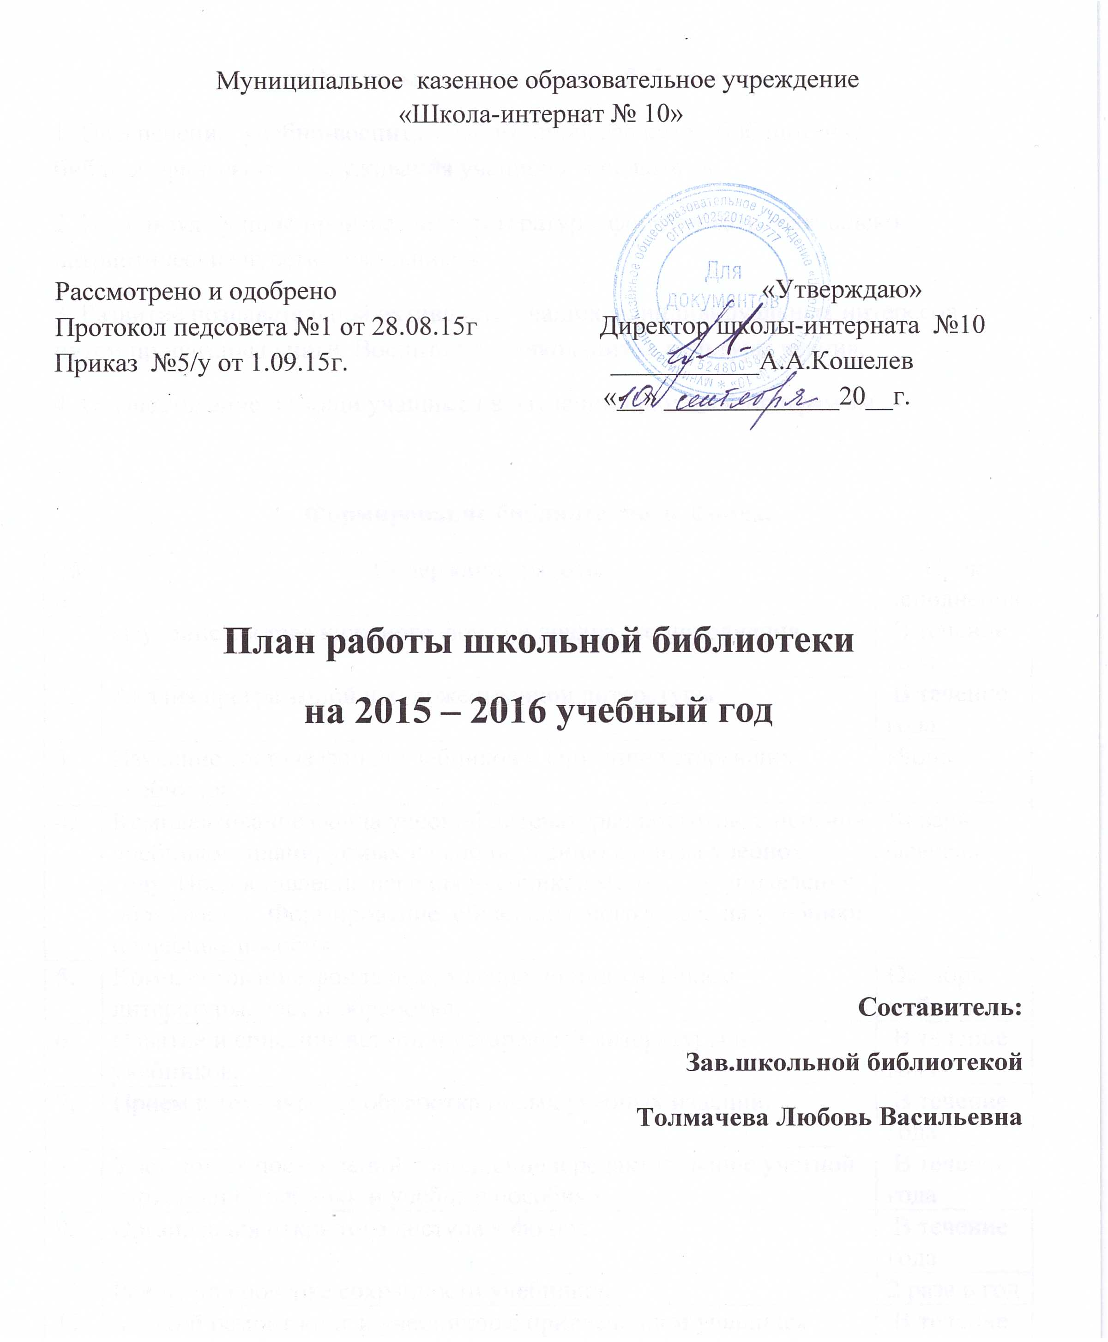

Основные задачи работы библиотеки
1. Обеспечение учебно-воспитательного процесса путем библиотечно – библиогрфического обслуживания учащихся и педагогов.
2. Используя лучшие произведения литературы формировать гражданско-патриотические чувства школьников.
3. Развитие познавательной активности учащихся, индивидуальных интересов путем пропаганды книги. Воспитание у школьников культуры чтения.
4. Осуществление помощи учащимся в изучении школьной программы.

Формирование библиотечного фонда.
№ п/п | Содержание работы | Срок исполнения
1. | Изучение состава книжного фонда и анализ его исполнения. | В течение года
2. | Анализ программной и художественной литературы | В течение года
3. | Изучение состава фонда учебников и списание устаревших учебников | Июнь
4. | Комплектование фонда учебной литературы: подготовка перечня учебников, планируемых к использованию в новом учебном году. Предоставление перечня учебников методисту управления образования. Формирование общешкольного заказа на учебники и учебные пособия. | Январь, февраль
5. | Комплектование фонда оформление подписки. Прием литературы, учет и обработка. | Октябрь, май
6. | Изъятие и списание ветхой и устаревшей литературы и учебников. | В течение года
7. | Прием и техническая обработка новых учебных изданий. | В течение года
8. | Учет новых поступлений пополнение и редактирование учетной картотеки «Учебники и учебные пособия» | В течение года
9. | Организация открытого доступа к фонду. | В течение года
10. | Рейды по проверке сохранности учебников. | 2 раза в год
11. | Мелкий ремонт книг и учебников с привлечением учащихся «Мастерская Айболита» | В течение года

Работа с читателем
№ п/п | Содержание работы | Срок исполнения
1. | Патриотическое воспитание. Пропаганда исторической литературы:  24 ноября  285 лет со дня рождения Александра Васильевича Суворова (1730-1800), великого русского полководца  а) чтение и обсуждение художественных произведений о войне  б) Оформление стенда «Городец – моя Родина»  Чтение книг юбиляров  195 лет – «Руслан и Людмила» А.С.Пушкина (1820)  180 лет - Андерсен Х.-К. «Дюймовочка» (1835)  80 лет - Житков Б.С. «Рассказы о животных» (1935)  50 лет - Носов Н.Н. «Незнайка на Луне» (1965)  70 лет - Пришвин М.М. «В краю дедушки Мазая» (1945)  185 лет - Пушкин А.С. «Сказка о попе и работнике его Балде» (1830)  90 лет - Шолохов М.А. «Нахаленок» (1925) | Сентябрь - ноябрь  Сентябрь  В течение года

Пропаганда литературы по нравственности, культуре и искусству.
№ п/п | Содержание работы | Срок исполнения
1. | Уроки этикета 4-5 кл. | В течение года
2. | Час познания: чтение произведений  110 лет со дня рождения Гавриила Николаевича Троепольского (1905-1995), русского писателя. «Белый Бим Черное ухо». | Октябрь-ноябрь
3. | Прочитай и обсуди и изготовь поделку с друзьями. 5 – 7кл.  «Девчонки и мальчишки». | В течение года

Пропаганда естественно-научной литературы.
№ п/п | Содержание работы | Срок исполнения
1. | Игра «Все на свете интересно», знакомство с энциклопедией. 4-6кл. | Апрель
2. | Беседы и обзор журнала «Мурзилка». 1-4кл. | В течение года
3. | Прочитай и обсуди с друзьями журнала «Отчего и почему?». 5-7кл. | В течение года

Пропаганда художественной литературы.
№ п/п | Содержание работы | Срок исполнения
1. | А.Т. Твардовский «Василий Тёркин» (1942) | Сентябрь
 | 3 октября  120 лет со дня рождения Сергея Александровича Есенина (1895-1925), русского поэта | Октябрь
2. | 30 ноября  180 лет со дня рождения Марка Твена (н. и. Сэмюэл Ленгхорн Клеменс) (1835-1910), американского писателя. «Приключения Гекльберри Финна», «Приключения Тома Сойера», «Принц и нищий», «Янки из Коннектикута при дворе короля Артура» | Ноябрь
3. | 30 декабря  150 лет со дня рождения Джозефа Редьярда Киплинга (1865-1936), английского писателя, лауреата Нобелевской премии по литературе (1907). «Кошка, гулявшая сама по себе», «Любопытный слоненок», «Рикки-Тикки-Тави», «Маугли» | Декабрь
4. | 80 лет - Гайдар А.П. «Военная тайна» – (1935)  85 лет - Гайдар «Школа» (1930) | Январь
5. | 17 февраля  110 лет со дня рождения Агнии Львовны Барто (1906-1981), русской детской поэтессы  70 лет - Барто А.Л. «Первоклассница – (1945) | Февраль
6. | Оформление стенда книги юбиляры | В течение года
7. | Проведение недели детской книги | Апрель-май
8. | День Победы:  а) конкурс стихов;  б) конкурс рисунков. | Май
Пропаганда литературы о спорте.
№ п/п | Содержание работы | Срок исполнения
1. | Акция – здоровье «Школа без табака» | октябрь
2. | Акция «За здоровый образ жизни» | декабрь
3. | Акция «Декада правовых знаний» | апрель

Индивидуальная работа.
№ п/п | Содержание работы | Срок исполнения
1. | Беседы при записи в библиотеку. | Сентябрь
2. | Рекомендательные беседы при выдаче книг. | В течение года
3. | Беседы о сохранности учебников и книг. | В течение года

Работа с читателем.
№ п/п | Содержание работы | Срок исполнения
1. | Перерегистрация читателей. | Сентябрь
2. | Изучение интересов учащихся. | В течение года
3. | Привитие навыков систематического чтения. | В течение года
4. | Анализ чтения в младших классах. | 2 раза в год
5. | Конкурс «Лучший читатель года» | Апрель – май
6. | Рейд по сохранности учебников. | В течение года

Работа с педагогическим коллективом.
№ п/п | Содержание работы | Срок исполнения
1. | Информация о новой учебной и учебно-методической литературе. | В течение года
2. | Консультативно-информационная работа с учителями, направленная на выбор учебников и учебных пособий в новом учебном году. | В течение года

Профессиональное развитие.
№ п/п | Содержание работы | Срок исполнения
1. | Участие в семинарах. | В метод.день
2. | Работа в рамках методического объединения, методического совета.
3. | Самообразование. | В течение года

